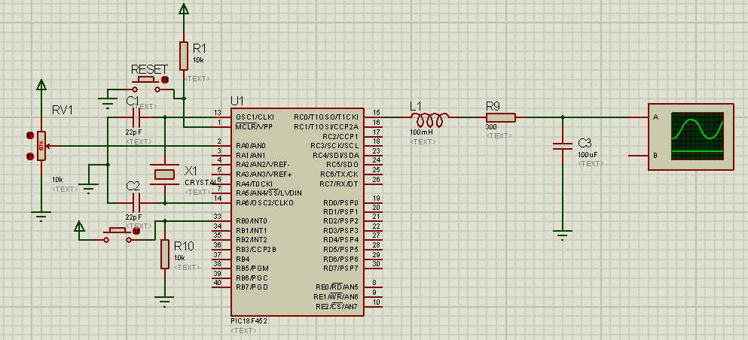

#pragma config[1] = 0xF1 // Osilatör: XT

void ayarlar();

void bekle(unsigned long t); // t milisaniye gecikme sağlayan fonksiyon tanımı

void kesme();

void kesme() //kesme gelince yapilacak komutlar, kesmede calisacak fonksiyon main fonksiyonunun ustunde yazilir...

{

INTCON=0x90; // kesmeler acilir RBO/INT0 girisi interrupt enable edilir.

GO=1; // adc cevrimi baslar

while(GO); //cevirme bitene kadar calisir, cevirme bitince go=0 olur

INT0IF=0; // yeni kesmeler gelmesi icin butona bagli olan INT0 portundaki interrupt flagi kapatilir.

GIE=1; //kesmeler acilir, yeni kesme gelmesine musade edilir

}

void main()

{

ayarlar();

//-----------------------------------------------

anadongu:

bekle(1); // Acquisition Time(Sample & Hold kapasitörünün şarj olması için gerekli zaman)

INTCON=0x90;

PORTC.0=1;

bekle(ADRESH);

PORTC.0=0;

bekle(0xFF-ADRESH);

goto anadongu;

//-----------------------------------------------

}

//////////////////////////////////////////////////////////////////////////////////////////////////

void bekle(unsigned long t) //t milisaniye gecikme sağlar

{

unsigned x;

t=t/2;

for(;t>0;t--)

for(x=140;x>0;x--)

nop();

}

//////////////////////////////////////////////////////////////////////////////////////////////////

void ayarlar() // Bütün başlangıç ayarlarının tamamlandığı kısım

{

GIE=1; // Bütün kesmeleri ac

TRISA=0xFF;

TRISB=0xFF;

TRISC=0x00;

TRISD=0x00;

TRISE=0xFF;

PORTC=0x00;

PORTD=0x00;

ADCON0=0b.0100.0001;// Anlog kanal 0 aktif, A/D conversion is not in progress

ADCON1=0b.0000.0000;

}

//////////////////////////////////////////////////////////////////////////////////////////////////